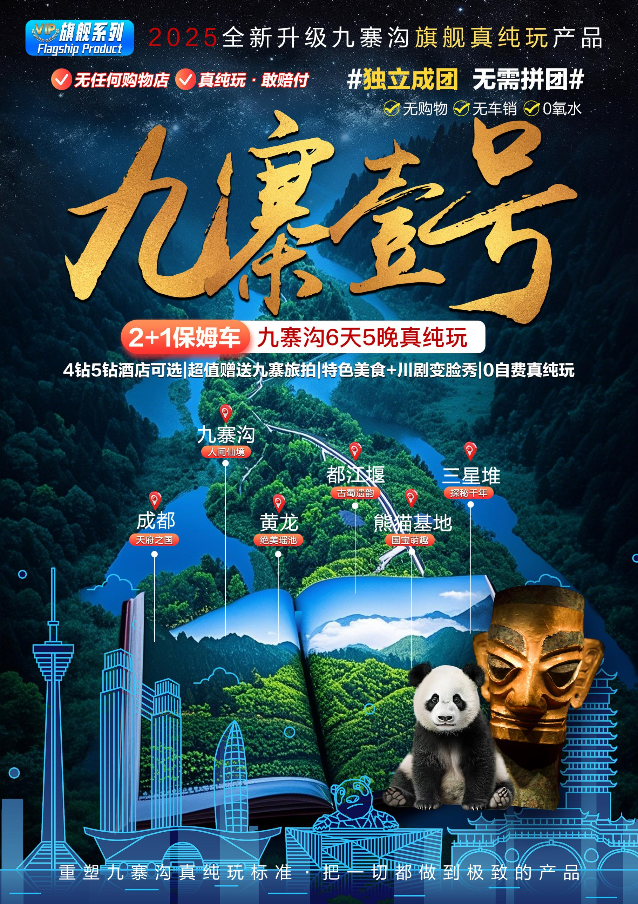
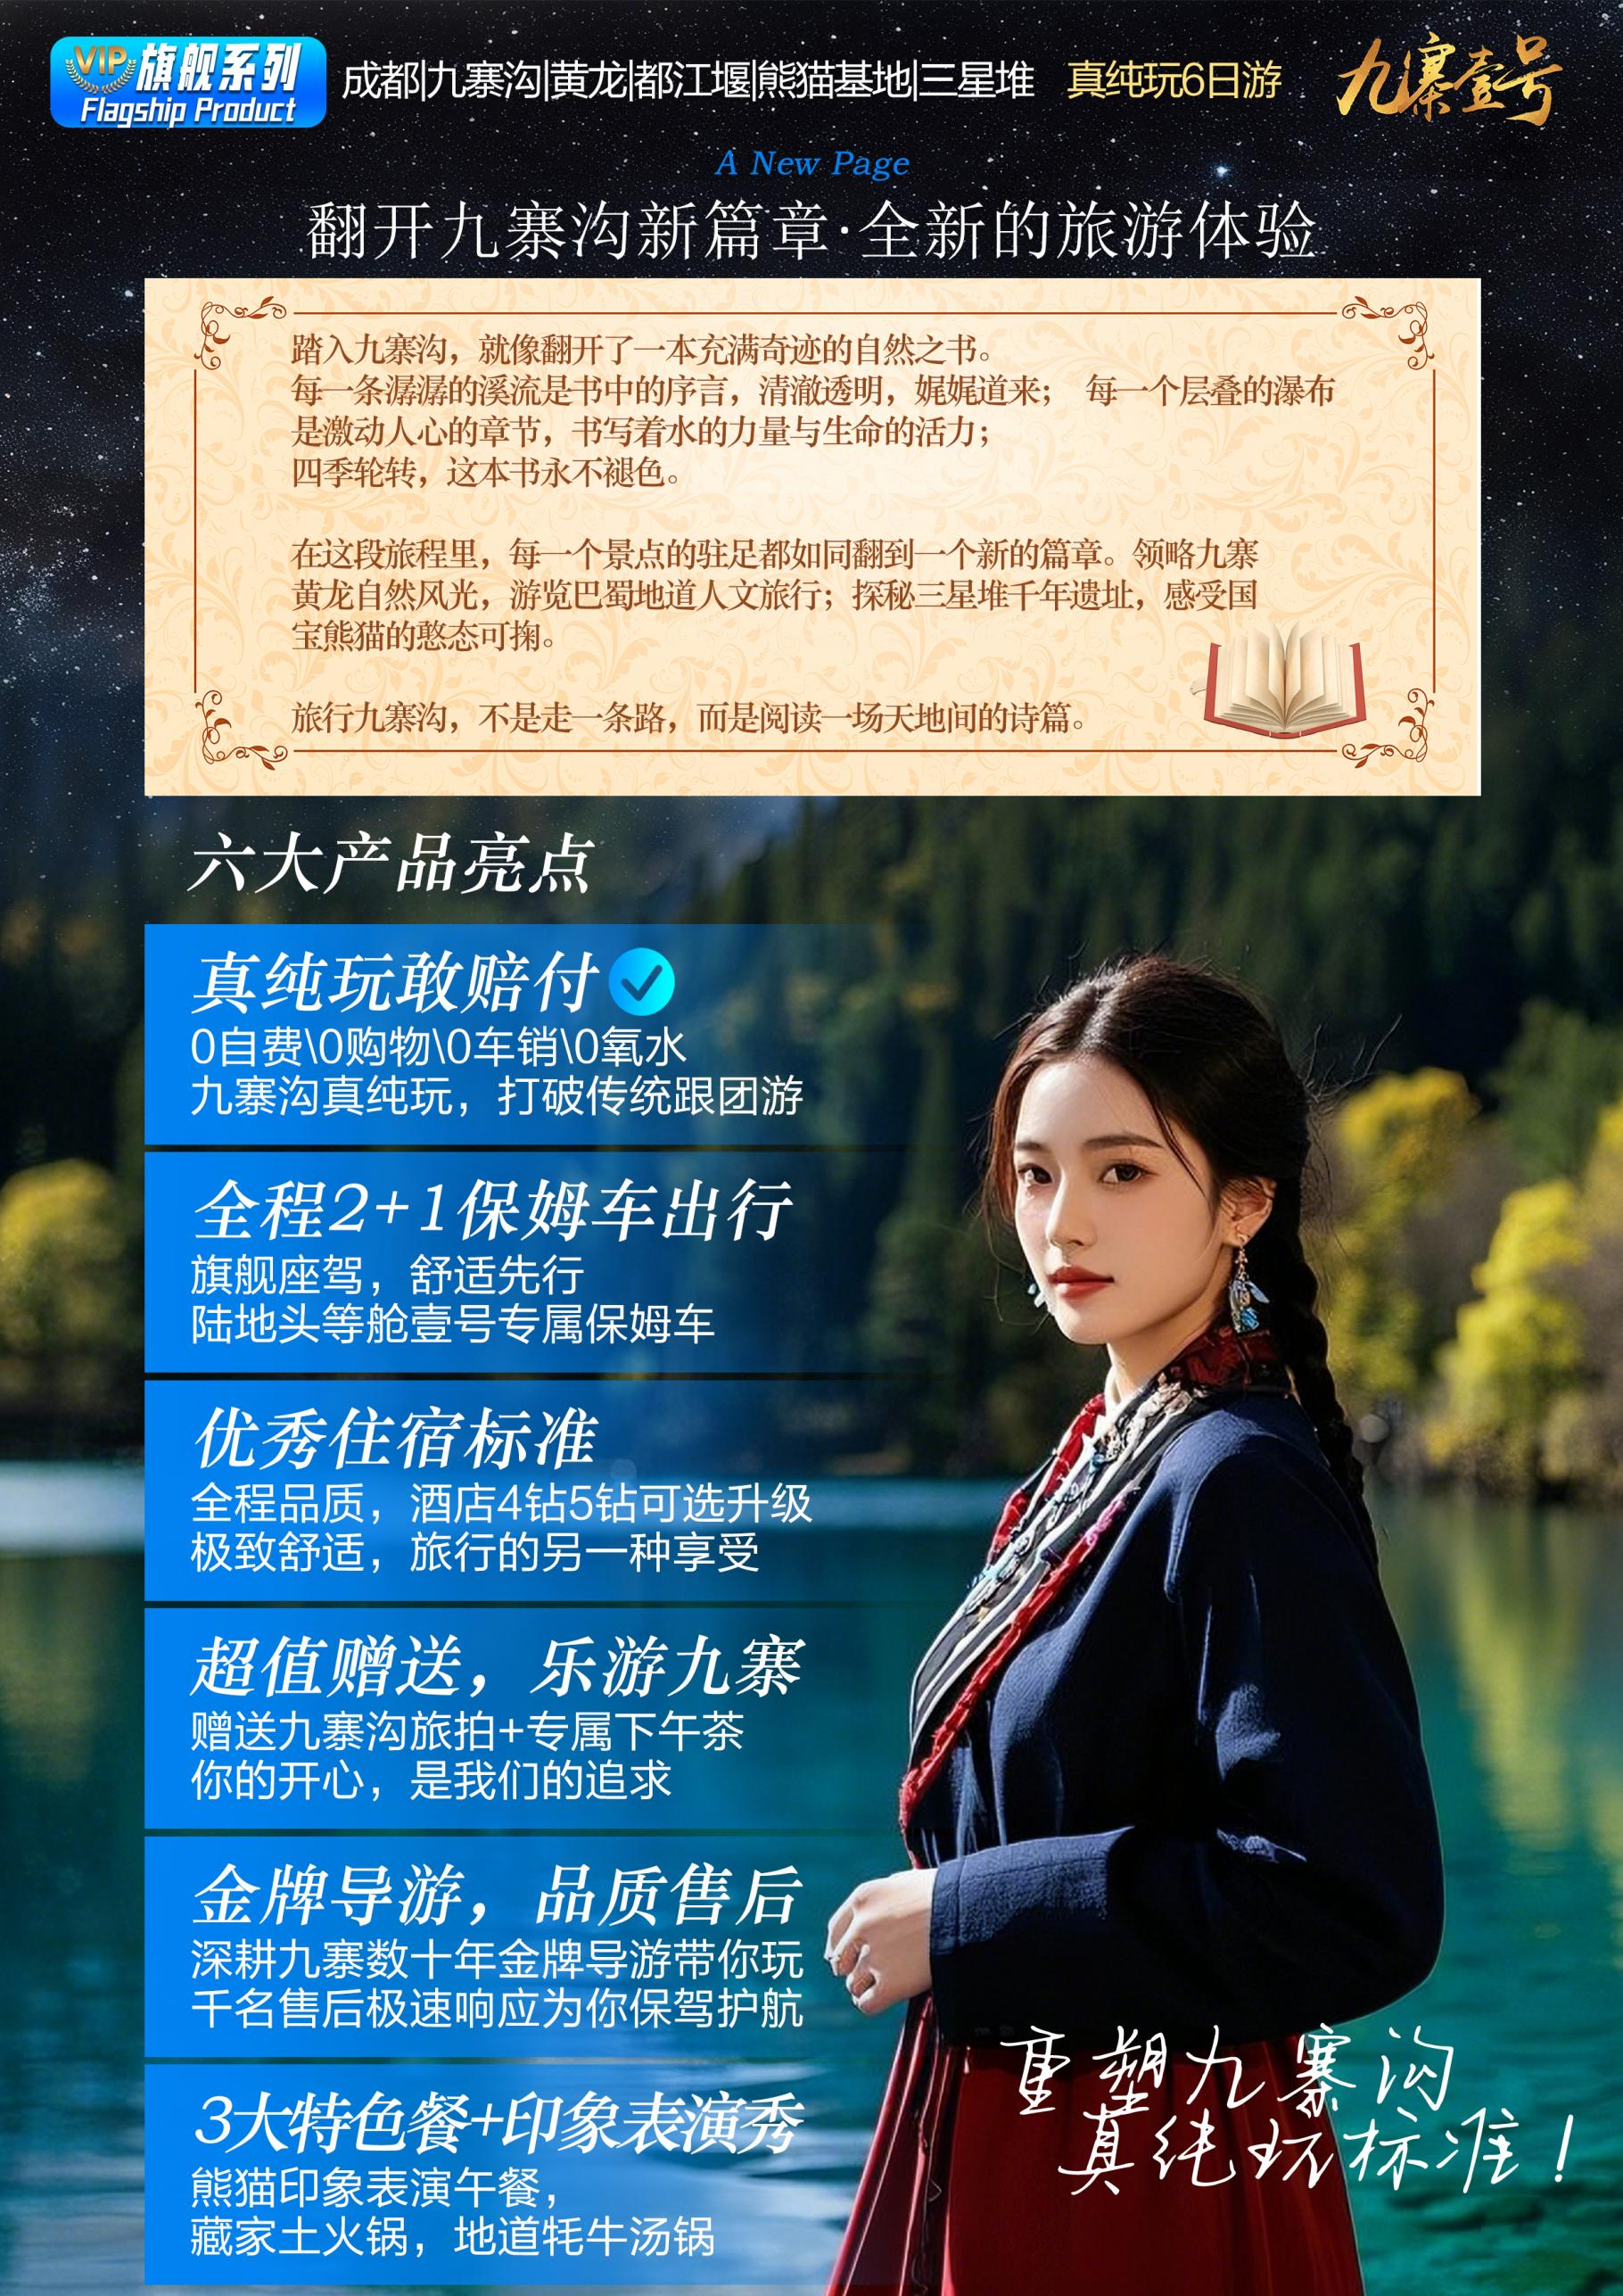
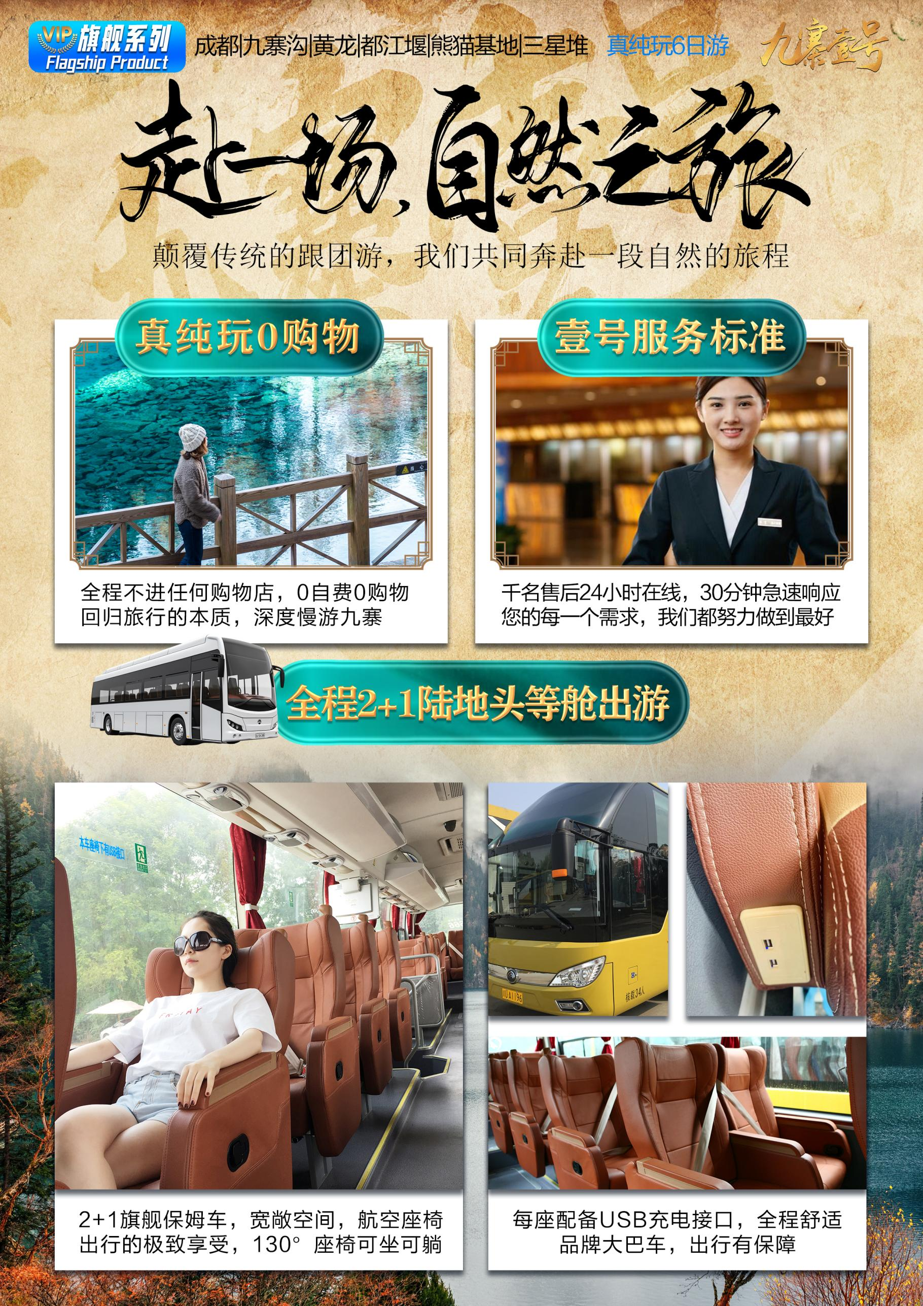
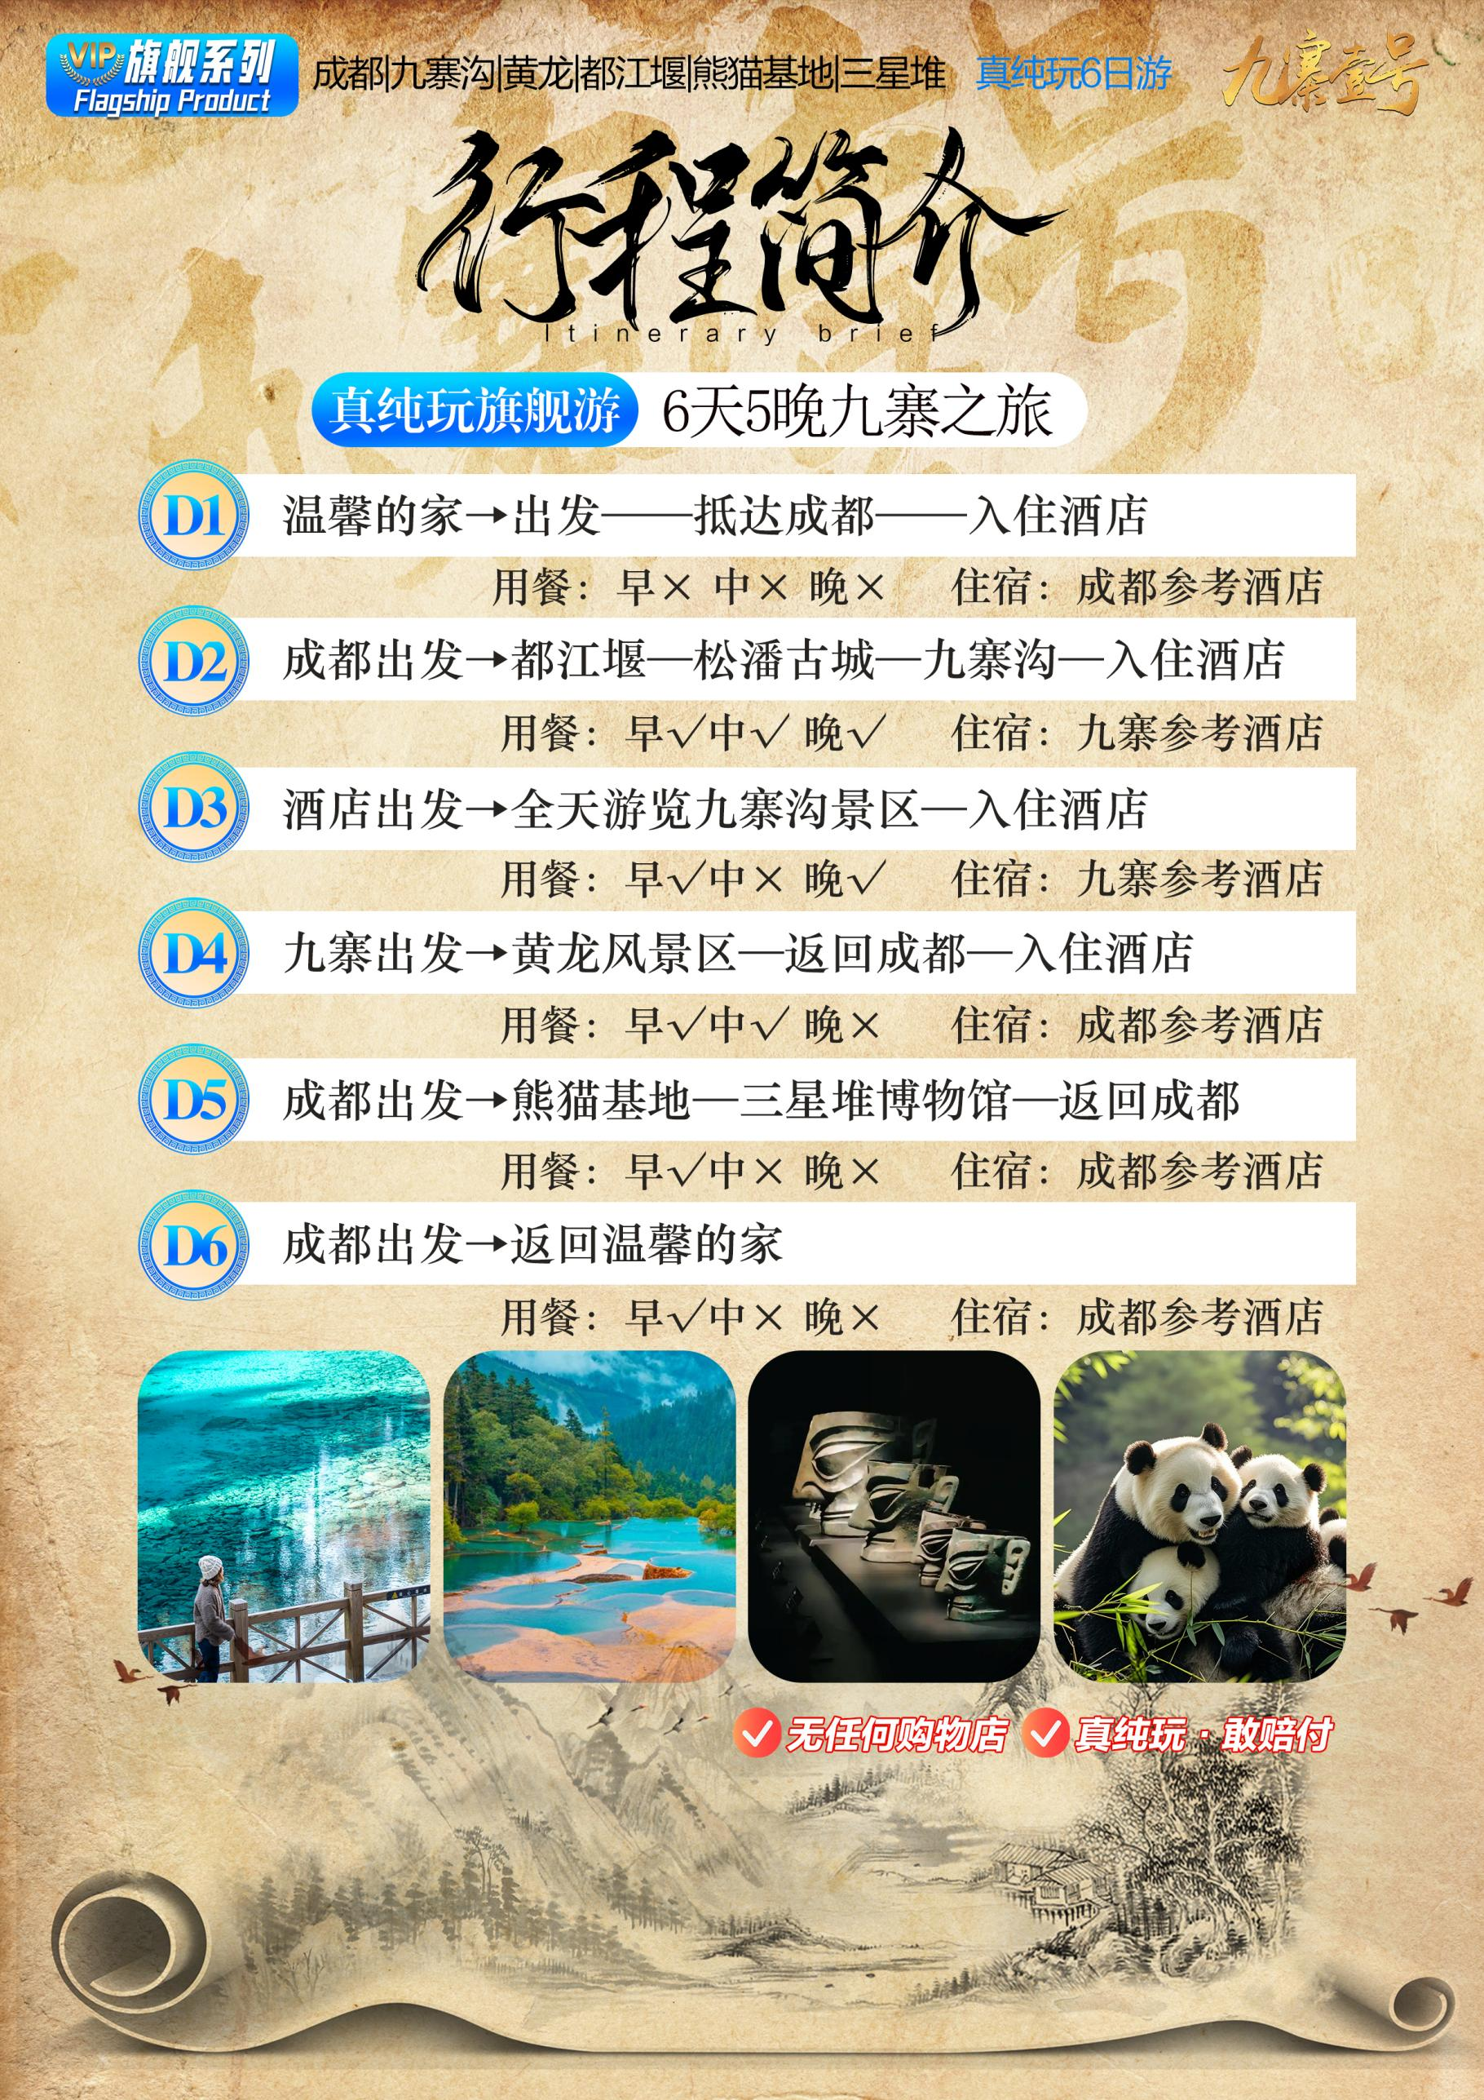
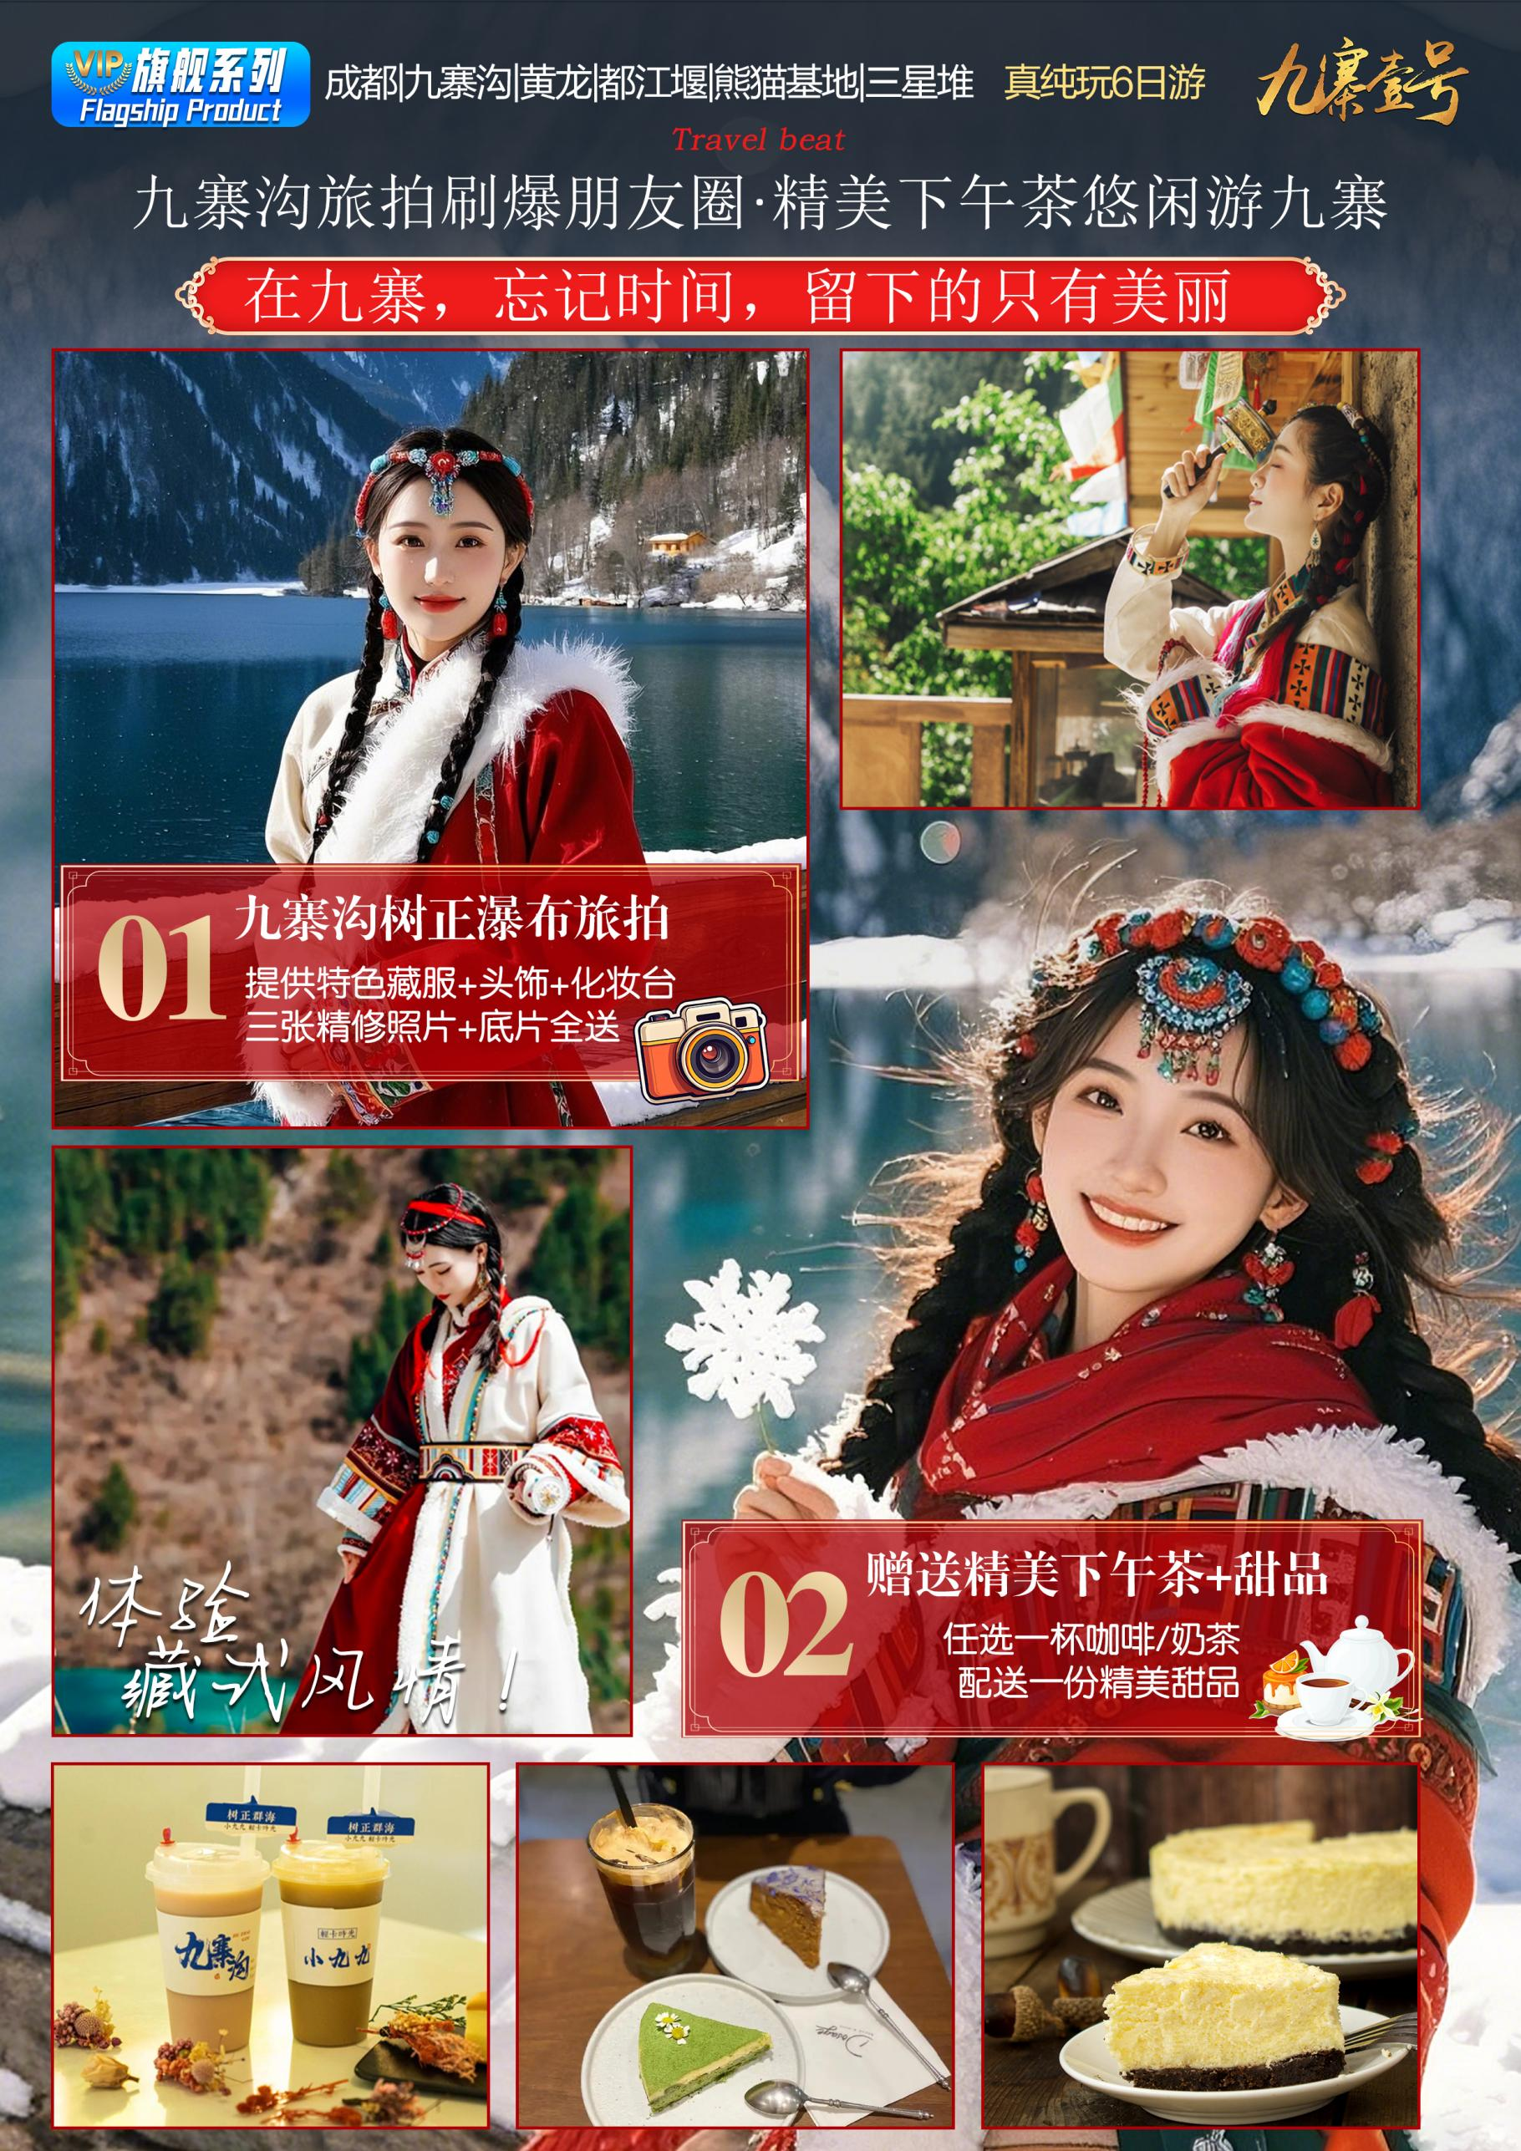
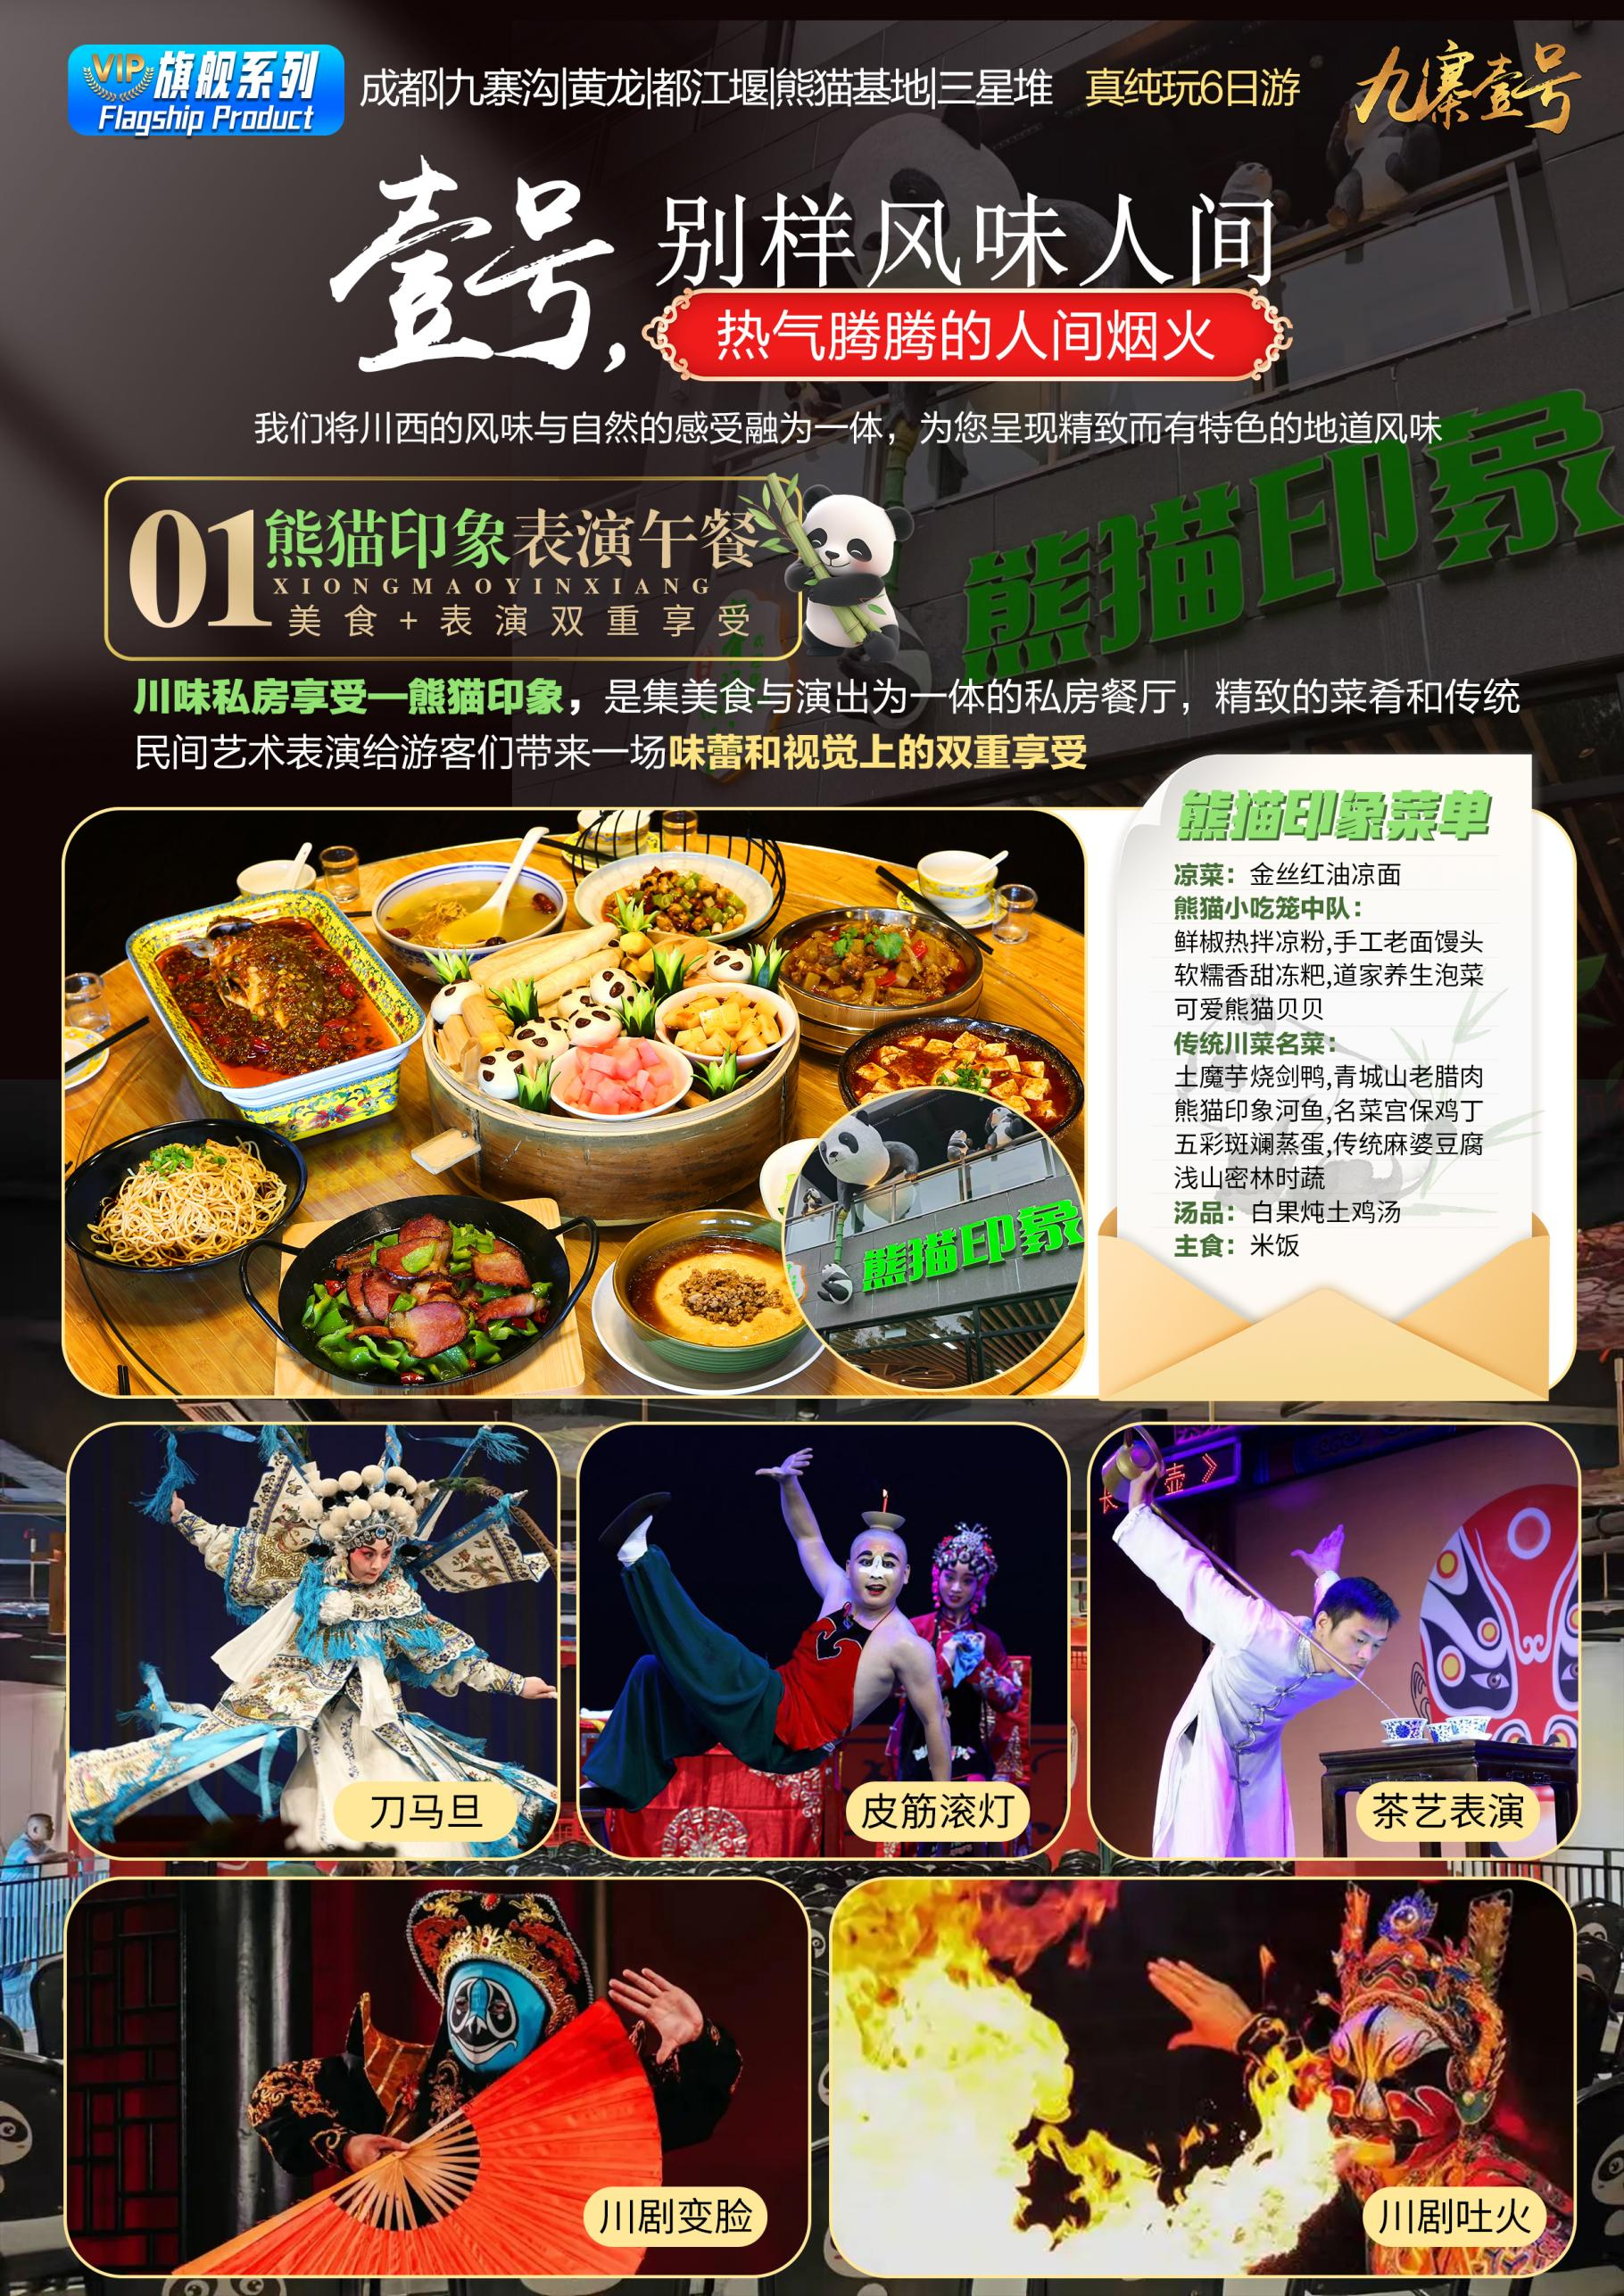
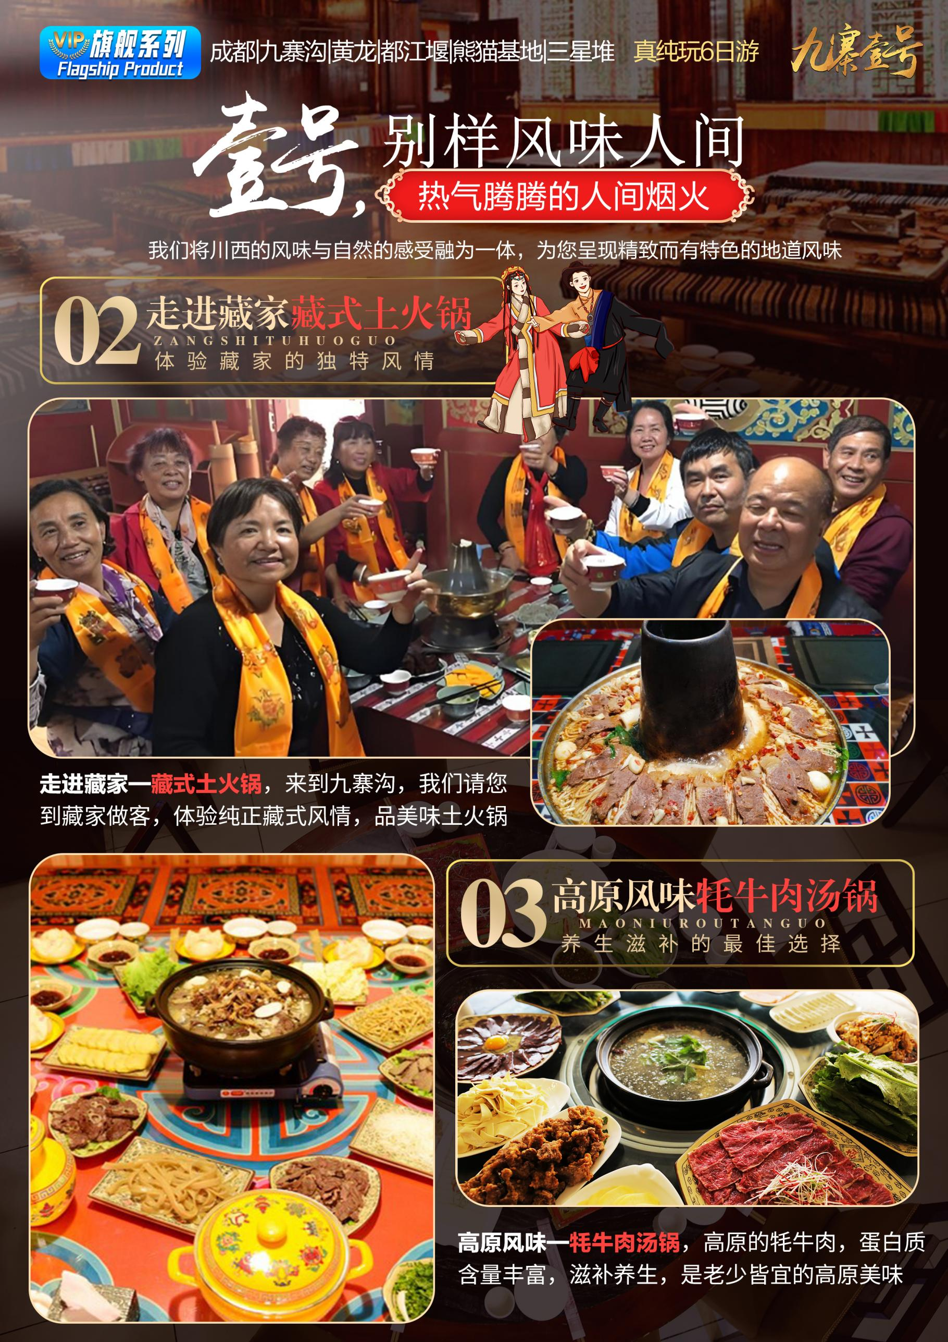
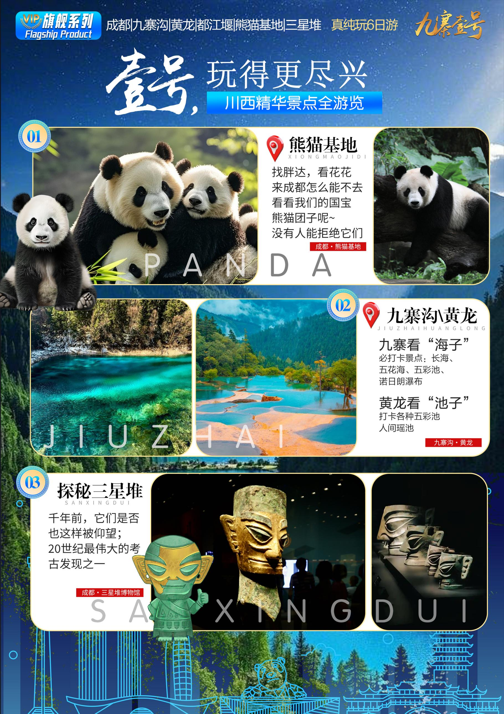
  D1 | 汉口——成都
 | 早：自理 | 中：自理 | 晚：自理 | 住宿：成都参考酒店
抵达成都动车站，我们的工作人员恭候您的到来。抵达成都前，您会收到成都接信站息的短信通知或者电话联系（请保持您报名预留通讯工具的畅通）,如遇航班长时间延误，您可以先提前先告知成都机场的接机师傅，尽量避免出现抵达后误接或者其他延误您行程的情况出现。
自由活动：今日没有行程安排（属自由活动时间段）自行至锦里，宽窄巷子去搜罗美味小吃。
D2 | 成都-都江堰—松潘古城-九寨沟
D2 | 早：酒店早餐 | 中：熊猫小吃宴 | 晚：藏家土火锅 | 住宿：九寨沟参考酒店
>>>> 早上 6：00 成都三环内接人，如遇旺季，接早时间提前2-3 小时，三环路以外客人可自行前往集合地点或者到达三环路以内上车（出发前一天晚上 22:00 前有工作人员与您联系，师傅会根据客人住处的远近安排接客人时间；每位客人上车时间不同，位置自选，请予以理解。接早小车一人一座，不限车型）
早餐后（桌早或路早）统一集合后出发，经成都平原到达【都江堰风景区】（游览约150分钟）（观光车25元、耳麦5元、扶梯40元自理）—都江堰位于四川省成都市都江堰市(原灌县)城西，坐落在成都平原西部的岷江上距成都市区约50公里，距离青城山风景区20公里。
>>游览结束后乘车前往都江堰享用当地特色午餐-熊猫小吃宴。
>>约13:00午餐结束乘车经茂县前往松潘，游览素有“川西门户”、“高原古城”之称的【松潘古城】（不含上城墙费用：40元/人（游览30分钟）
>>约17:30游览结束后乘车经川主寺小镇抵达九寨沟酒店。

【都江堰】都江堰是世界文化遗产（2000年被联合国教科文组织列入“世界文化遗产”名录）、世界自然遗产（四川大熊猫栖息地）、全国重点文物保护单位、国家级风景名胜区、国家AAAAA级旅游景区。都江堰位于四川省成都市都江堰市城西，坐落在成都平原西部的岷江上，始建于秦昭王末年（约公元前256～前251），是蜀郡太守李冰父子在前人鳖灵开凿的基础上组织修建的大型水利工程，由分水鱼嘴、飞沙堰、宝瓶口等部分组成，两千多年来一直发挥着防洪灌溉的作用，使成都平原成为水旱从人、沃野千里的"天府之国"，至今灌区已达30余县市、面积近千万亩，是全世界迄今为止，年代最久、唯一留存、仍在一直使用、以无坝引水为特征的宏大水利工程，凝聚着中国古代劳动人民勤劳、勇敢、智慧的结晶。都江堰风景区主要有伏龙观、二王庙、安澜索桥、玉垒关、离堆公园、玉垒山公园、玉女峰、灵岩寺、普照寺、翠月湖、都江堰水利工程等。2018年8月13日，加拿大萨斯卡通召开的国际灌排委员会第69届国际执行理事会，执理会全体会议上公布了2018年(第五批)世界灌溉工程遗产名录。其中中国的都江堰等4个项目全部申报成功。
【松潘古城】始建于唐文宗太和三年（公元829年），剑南节度使李德裕在此筹边时筑柔远城。到了明洪武十二年（公元）1379年）建立松潘卫后，将松潘古城墙进行扩修，到了明嘉庆五年的时候，形成了城墙的整体规模。城墙总围长达6.2公里，整体布局内城跨江沿山构筑，呈等腰三角形，并筑有外城和瓮城，与古城的地形、山势、水流非常巧妙的融合在一起；自古以来即为川、甘、青三省商贸集散地，有“川西北重镇”、“边陲重镇”、“战略要冲”之称。
D3 | 九寨沟一日游
D3 | 早：酒店早餐 | 中：自理 | 晚：酒店晚餐 | 住宿：九寨沟参考酒店
>>约07：00酒店早餐后统一出发到九寨沟停车场（行车时间约10分钟左右，视酒店远近而定，自理景区观光车90元/人，景区保险10元/人）从蓝天停车场或明华停车场步行800-1000米，景区门口取票依序排队乘坐观光车进沟；
★ 2018年拟开放区域：总面积108平方公里，包括景区内漳扎镇、羊峒至则渣洼沟长海观光两岸约一公里，以及羊峒至扎如沟郭都寨附近两岸一公里区域。而包括火花海、诺日朗瀑布在内的开放游览区则在保障区内安全和接待能力恢复的前提下，有序组织游览，根据保护与修复的具体情况逐年增加面积。
★ 按预约时间准时返回酒店入住并享用晚餐
【温馨提示】
1、因沟内游览无导游陪同，故不提供讲解服务，观光车上有相关讲解，还请见谅；
2、因中餐自理，可自带干粮或在景区唯一的餐厅用餐，餐厅可提供不同价位的自助餐（餐标最低60元起自理）；
3、请遵守景区管理制度，禁止抽烟、乱丢垃圾，违者最低罚款500元起，只有餐厅的一角有唯一的抽烟区；
4、九寨沟景区海拔2500-3100米，游览时请选择从海拔高的景点往下步行，不要做剧烈运动，以免高原反应；
5、景区内每个景点都有一个观光车上下的车站请在车站上车，每辆观光车都有讲解导游，景区内可跟团游览或自行游览（自行游览则无导游陪同），自行游览的游客请在导游规定的时间内集合以免错过返回酒店的班车 。
D4 | 九寨沟-黄龙-成都
D4 | 早：酒店早餐 | 中：特色藏式汤锅 | 晚：自理 | 住宿：成都参考酒店
>>约06:00早餐后出发前往黄龙，游览黄龙风景区。（游览时间约4小时）（自理黄龙上行索道80元/人，下行40元/人，观光车20元/人，卫星定位仪30元/人，景区保险10元/人）
>>约13:30午餐安排：特色藏式汤锅
>>约14:30乘车经茂县、汶川抵达成都入住酒店。
景点简介：
黄龙：黄龙以彩池、雪山、峡谷、森林“四绝”著称于世，再加上滩流、古寺、民俗称为“七绝”。景区由黄龙沟、丹云峡、牟尼沟、雪宝鼎、雪山梁、红星岩，西沟等景区组成，主景区黄龙沟位于岷山主峰雪宝顶下，面临涪江源流，似中国人心目中“龙”的形象，因而历来被喻为“中华象征”。
D5 | 成都-熊猫基地-三星堆-成都
D5 | 早：酒店早餐 | 中：自理 | 晚：自理 | 住宿：成都参考酒店
>>>> 早上 6：00 成都三环内接人，如遇旺季，接早时间提前2-3 小时，三环路以外客人可自行前往集合地点或者到达三环路以内上车（出发前一天晚上 22:00 前有工作人员与您联系，师傅会根据客人住处的远近安排接客人时间；每位客人上车时间不同，位置自选，请予以理解。接早小车一人一座，不限车型）
>>早餐后（桌早或路早）约07:00统一集合后出发前往成都大熊猫基地。（游览时间约2小时）（自理观光车30元/人，耳麦10元/人）
>>约11:30午餐自行安排
(旺季三星堆博物馆为抢票模式，不保证有票，无票更改为成都金沙遗址博物馆，请悉知)
>>约13:00出发前往广汉三星堆。（游览时间约2小时）（自理景区讲解器30元/人）
>>约16:30返回成都入住酒店。
景点简介：
成都大熊猫基地：成都大熊猫繁育基地位处成都市北郊,建有各种齐全的大熊猫繁育所必须的设施，基地种植着成片青翠可爱的竹林，大熊猫不仅有野外嬉戏卖萌的场所，还有空调别墅住。运气好的话，你可以看到熊猫宝宝，圆嘟嘟的小家伙萌得足以融化人心。基地里的天鹅、孔雀、小熊猫都是散养的，走在路上，说不定就有突如其来的访客哦。
广汉三星堆博物馆：三星堆遗址是迄今为止西南地区发现的范围较大、延续时间较长、文化内涵较丰富的古蜀文化遗址。三星堆博物馆就位于遗址东北角，收藏和展示了三星堆遗址出土的青铜器、玉石器、金器以及陶器、骨器等千余件 珍贵文物。
D6 | 成都—汉口
D6 | 早：酒店早餐 | 中：自理 | 晚：自理 | 住宿：无
>>今日自由活动，您可闲逛一下成都，宽窄巷子、锦里、春熙路，体验成都的历史文化，搜罗成都的美食。按照提前预定的时间小车师傅会送您前往返程乘坐的交通工具枢纽，结束您本次四川九寨之行！
注1：按惯例，酒店当天退房时间在中午12:00，请客人在自由活动期间注意时间。以免因延迟退房，酒店加收您的房费。
注2：成都双流国际机场/成都天府国际机场安检严格，加上成都交通拥堵，为保证您不误机，送机时间可能会较早，您也可自行打车前往机场，但费用须您自理，原定送机费用也无法退还，还请您能谅解。
注3：离开成都前一天（14:00-20:00），您会收到预约：成都送站信息的短信通知或者电话联系（请保持您报名预留通讯工具的畅通）。如果您的安排临时出现变故，请及时联系我们。
注4：车辆将您送至成都双流国际机场/成都天府国际机场T1或T2候机大厅（或相应火车站候车大厅）以后将立即离开，请您自行办理登机（车）手续，如有不便请谅解！
费用包含
门票 | 含都江堰、九寨沟、黄龙、熊猫基地、广汉三星堆遗址门票  旺季退费标准：优惠90元/人，免票：180元/人  淡季退费标准：优惠60元/人，免票：120元/人
酒店参考 | 四钻参考酒店  成都：锦蓉酒店、尚里阳光，春天酒店，武侯智选，浣花智选，檀香花园等同级  九寨沟：港威瑞逸，鑫源，金卓林，西姆山居，九安，九寨度假村等同级  五钻参考酒店  ◆ 成都参考酒店：携程5钻酒店：金韵、友豪锦江、悠铂豪生荟、东方美豪丽致或同级  ◆ 九寨沟参考酒店：携程5钻酒店：新九宾、润都、金龙、星宇、九宫或同级酒店
当地用车 | 汉口-成都往返动车二等座，行程中2+1保姆车
用餐 | 全程含4正5早  九寨沟沿线当地饮食与游客饮食习惯差异较大，餐饮条件有限，尽请游客谅解并可自备些零食（方便面、榨菜等），（所含早餐和晚餐在所住酒店用餐，中餐在沿路指定餐厅用。因团队选择为团队桌餐，如游客不用餐，餐费一律不退，请见谅）
导游 | 当地专线优秀持证导游服务
保险 | 旅行社责任保险，代购旅游意外伤害险；如因交通事故造成客人身体伤害及财物损失，按照《中华人民共和国道路交通事故处理办法》进行赔偿。解释权及理赔权由保险公司负责。注：保险公司对2岁以下和70岁以上老年人不受理，另身体有疾病的，请不要参加旅行团。老人、小孩建议有家人陪同，在景区游览时要结伴而行。
儿童 | 12岁以下均按儿童报名，儿童报价只含车、半餐、保险，其余产生自理
购物 | 无购物。注:景区内纪念品售卖点，延途休息站小卖部不属于购物店范围。
费用不含
（1）景区配套便民服务设施及体验项目；及其其他个人消费项目
（2）九寨沟沟内不同价位中餐（RMB60元/人起）
（3）九寨沟单独包车游览的费用；
（4）都江堰观光车+耳麦（30元/人），松潘上城墙费用（40元/人），九寨沟观光车（90元/人），九寨沟保险（10元/人），黄龙索道（上行80元/人，下行40元/人），黄龙定位器（30元/人），黄龙保险（10元/人），黄龙（观光车20元/人）熊猫基地观光车（30元/人）+耳麦（10元/人），三星堆耳麦（30元/人）
特别备注
1、该线路为高原线路，景色美丽、分散；如有身体不适者，为了你的安全请做好一切准备。

2、由于途中车辆负荷较大，可能会遇到汽车抛锚并影响行程的情况，请游客作好心理准备。如途中遇人力不可抗拒的因素（如高原反应、修路、塌方、车辆事故阻碍等）我社有权改变行程，如造成超支费用由客人自理。
3、请客人备好太阳镜、雨具、防晒霜等物品及防寒衣物和预防高原反应的药物。
4、如果因客观原因减少旅行天数或减少旅游景点，可以经过协商修改旅行线路，本社概不退款。
5、我社有权在不减少景点的情况下，根据情况调整行程。
特别说明和注意事项
（作为游客与旅行社旅游合同附件的重要内容，游客签订协议即为同意以下条款）
◆【产品说明】：为保障本线路产品的顺利成团，在您预订成交后，如无特殊原因，不可更改、取消，否则将按退团说明执行；散客拼团有时会出现单段换车换导游的情况，请客人谅解。请注意行程中的每一条温馨提示，请注意各景区张贴的游览须知。行程中停车加水、上厕所、用餐后、上车前均为自由活动时间，自由活动时间请自行负责自身人生安全及财产安全。此产品不适合休闲度假、享受酒店的客人；藏区旅游，请保持乐观情绪，如有心理负担会加重高原反应，延缓人体适应高原气候。行程内的时间仅供参考，具体以实际行车速度及相关路况及游客游览快慢为准；行程先后顺序在实际游览中可能会调整，但景点不减少，公交交通及景区的配套设施设备的容貌及卫生状况不属于旅行社的服务质量范畴，如有意见或建议可向相关主管部门反映。
◆【证件说明】：请您在签订合同的时候提供有效的身份证件以及随行人员的身份证件及姓名，行程中也请您随身携带有效期内的身份证件（国内游客：身份证、军官证，国际游客：护照），住宿及景区同样出示证件！敬请配合旅行社工作！如因个人原因没有带有效身份证件造成无法办理入住手续而造成的损失，游客自行承担责任。
◆【不可抗力免责说明】：由于不可抗力等不可归责于旅行社的的客观原因或旅游者个人原因，造成旅游者经济损失的，旅行社不承担赔偿责任。如恶劣天气、自然灾害、火车延误、汽车塞车等不可抗力原因如造成团队行程更改，延误、滞留或提前结束时，旅行社不承担责任。因此发生的费用增减，按未发生费用退还游客，超支费用由游客承担的办法处理。在不减少旅游景点的情况下，我社保留旅游行程临时调整的权力
◆【用车说明】：行程内用车为旅游公交交通巴士，散客拼团全程可能非同一台车；因延线有行车公里数限制或部分路段维修，易发生堵车，发车时间均较早，行程内标注出发及行车时间均为预计，具体情况略有不同；为保证车辆制动性能，行车延途均需停车加水；行程内所有自由活动期间及行程外均不含用车。请予以理解。四川旅游车均按每人一正座提前一天定车，根据同团人数安排车型，空调限时开放（主要争对坡路上行中为保证动力，无法开放）；保证一人一座，不提供座次要求；若因大交通（如：航班、火车等）延误、取消、造成无法按时参加我社旅游出团计划者，需向我社交已经产生的旅游车位损失费及行程及合同约定的其它已产生费用。
◆【购物和自费游览活动说明】：①部份景区内和沿途停留的站点附近均可能会有纪念品售卖点，法物流通处，红景天及御寒衣服等售卖点，沿途休息站（加水点，厕所）小卖部不属于购物店范围。当地居民贩卖纪念品、土特产，非我社提供服务，请谨慎购买，以免上当。②本行程导游推荐自费娱乐项目，景区配套自费设施游客自愿选择，景区有价格向游客明示。如有强迫消费的现象发生，请游客拨打质量监督电话。
◆【保险说明】：旅行社已经购买旅行社责任险，建议游客购买旅游人身伤害意外险，为自己提供全方位的保障。旅行社责任险是旅行社投保，保险公司承保旅行社在组织旅游活动过程中因疏忽、过失造成事故所应承担的法律赔偿责任的险种。旅游人身意外伤害险(请关注各保险公司对于投保游客年龄的限制，对于70岁以上游客，保险公司一般是不接受投保)，游客自行缴费即为该保险的投保人和受益人，由保险公司对游客受到的意外伤害进行承保，意外伤害的定义是【指遭受外来的、突发的、非本意的、非疾病的客观事件直接致使身体受到的伤害】。游客认真阅读旅游人身意外伤害险的具体条款并无异议后，自己在保险公司购买或委托旅行社代为购买。游客如办理旅游意外险，国内游另交10元/人，由旅行社代游客到保险公司购买，理赔额度解释权归保险公司所有)，70岁以上请自行办理保险，保险公司的赔付额为最终赔付，旅行社不再进行赔偿。游客应保证自身身体条件能够顺利完成旅游活动，游客自身疾病不在保险赔付范围之列，由自身疾病所产生一切费用均自理，一切后果均自担，旅行社及保险公司均不承担责任。因道路交通事故造成游客人身及财产损失，将依据《道路交通事故处理办法》进行赔偿，我社给予协助。游客在旅游活动中，发生意外伤害时，旅行社协助游客联络医疗机构进行救治并向保险公司报案，游客或其家属自行缴付医疗费用，因游客或家属拒付医疗费用造成的各种伤害和风险旅行社不承担责任;治疗结束后，旅行社出具证明协助游客办理保险赔付手续
◆【健康说明】：本次长途旅行，时间长、温差大、部分地区海拔高，报名前请仔细阅读相关注意事项。游客在充分了解旅途的辛苦和行程中医疗条件有限的前提下，确定自己的身体健康状况适合参加本次旅游活动后方可报名参团。因个人既有病史和身体残障在旅游行程中引起的疾病进一步发作和伤亡，旅行社不承担任何责任，现有的保险公司责任险和意外险条款中，此种情况也列入保险公司的免赔范围。旅行社为非健康医疗专业咨询机构，无法判定游客的身体健康状况是否适合参加本次旅游活动，游客在旅行社签订旅游合同，即视为游客已经了解本次旅行的辛苦程度和行程中医疗条件有限的前提，并征得专业医生的同意。①报名时旅游者应确保身体健康，保证自身条件能够完成旅游活动，身体健康状况不佳者，请咨询医生是否可以参加本次旅游活动，根据自身情况备好常用药和急救药品，因自身疾病而引起的后果，游客自行承担责任;出团前游客须签字确认《旅游者健康状况确认书》;②游客出现急症请主动通知工作人员，旅行社将协助游客就进送往当地医疗机构检查治疗;③有听力、视力障碍的游客须有健康旅伴陪同方可参团;个人有精神疾病和无行为控制能力的不能报名参团；④有心、肺、脑和血液系统疾病患者以及其它不适合长途疲劳的人群以及70岁以上老人，不宜报名参加旅行社团。为了你的安全请勿隐瞒病情，你可另择其它线路(如隐瞒病情,后果自负)。
◆【安全说明】：①旅行社的导游人员和其他工作人员无法为游客提供一对一的服务，旅行社工作人员在接待游客报名时已经充分告知本行程中的注意事项和对游客身体健康的要求，旅游活动中游客必须注意自身安全和随行未成年人的安全，保管好个人财务，贵重物品随身携带。②景区所在地区为藏羌等少数民族聚居区，在旅游中请尊重当地少数民族的宗教信仰和民俗风情；为了您的安全，请入夜后避免单独出行，个别思想开放者请不要在景区有所作为以免造成不必要的重大损失！自由活动期间，请注意保护自身人生安全及财物安全，过马路请小心；③沿途停车加水或上厕所等任何一个停留地点，请你上下车注意脚下、头顶及周边安全，不要在汽车道公路边崖边活动停留，沿途上厕所大部份都有当地人收费，请主动付费，不要与当地人发生无谓的争吵；
◆【未成年人保护说明】：旅行社不接受未满十八周岁、不具备完全民事行为能力的未成年人单独参团。未成年人必须有成年人陪伴方可参团，一起报名参团的成人即为其参团过程中的监护人，有责任和义务做好未成年人的安全防范工作。
【甲方代表与合同变更说明】：甲方（即旅游者）签订合同的代表必须征得合同内所有游客的同意，方可代表甲方与旅行社签订合同，合同变更的相关事宜也必须由合同签订人携带合同到旅行社进行变更。
◆【气候说明】：九寨沟黄龙为高山气候，要有足够的御寒衣物，需准备长袖衣裤、羊毛衫、夹克衫，。即使是夏季也早晚凉、中午热，因此要注意保暖，特别预防感冒和上呼吸道感染。景区日照强，紫外线强。黄龙景区海拔较高,部分游客可能有轻微高原反应，请自备抗高原反应的药物或氧气。
◆【特别约定说明】：①行程中发生纠纷，旅游者不得以拒绝登（下）车（机、船）、入住酒店等行为拖延行程或者脱团，否则，除承担给旅行社造成的实际损失外，还要承担旅游费用20-30%的违约金。②游客投诉以在途中填写的《行程满意度调查表或旅行社服务质量跟踪表》为准，请团友认真填写；在行程中，如对服务及接待标准有异议，请及时与带团导游沟通或直接反馈回旅行社。③请您仔细阅读行程及游客须知，如有异议，请在签订本次行程计划合约前提出，协议一旦签订，旅行社即按行程内容安排接待，如若您没有按相关注意事项执行，造成的一切责任后果及相关损失将由您自行承担。
◆【其它提醒】：藏民的卫生生活习惯都与汉族有所不同，湿纸巾、个人卫生用品，提前要带足这些东西。适量饮用酥油茶、奶制品、红景天等饮料可增强对高原气候的适应能力，饮食宜有节制，不可暴饮暴食，以免增加肠胃负担，身份证、护照（外籍人士）、银行卡(农行/建行/邮政储蓄)、信用卡、现金等（现金不要带太多）；背包、腰包(放随身重要物品),防水雨具；防寒服，旅游鞋（最好是防水旅游鞋），排汗保暖内衣1－2套，换洗内衣裤若干，厚棉袜若干，防晒霜（50SPFPA+以上）、太阳镜、太阳帽、润肤霜、唇膏；感冒药、肠胃药、阿斯匹林、安定、头痛粉等物品；全球通手机、相机、充电器、备用电池(充电设备多的,最好准备一个轻便的多用插线板,免得大家抢插座)。
请仔细阅读以上行程及服务标准说明，同意并保证遵守旅行社安排。如产生合同纠纷或人身意外事故，按《中华人民共和国合同法》、《中华人民共和国旅游法》、《道路交通法》、《保险赔偿条例》、《消费者权益保护法》裁定。此行程作为旅游合同附页与旅游合同同等法律效力。

我已阅读并充分理解所有内容，并愿意在友好、平等、自愿的情况下确认；旅行社已就此次行程的购物相关、自费特色、自理项目事宜及相关风险对我进行了全面的告知、提醒。我经慎重考虑后，自愿前往上述购物场所购买商品，自愿按照自己喜好参加自费和自理项目，旅行社并无强迫。我承诺将按照导游提醒办理相关事宜，并遵循旅行社的提示理性消费、注意保留购物单据、注意自身人身财产安全。如因自身原因取消或因旅行社不能控制因素无法安排的，对旅行社予以理解。

游客签名： 日期：

组团社代表签名： 日期：

